东 北 大 学 考 试 试 卷（A卷）
总分 | 一 | 二 | 三 | 四 | 五 | 六 | 七 | 八
学 院
班 级
学 号
姓 名

……………○……………密……………○……………封……………○…………线………………………………
2006 — 2007学年 第1学期
课程名称：概率论与数理统计
┄┄┄┄┄┄┄┄┄┄┄┄┄┄┄┄┄┄┄┄┄┄┄┄┄┄┄┄┄┄┄┄┄┄┄┄┄┄┄┄┄┄┄┄┄┄┄┄┄┄┄┄┄┄┄┄┄┄┄

注意：本试卷共4页，6道大题，其中第六题（3、4页）为选作题，考生根据自己所学课程选作，多作或作错不给分。
- 单项选择题（本题共5小题，每小题4分，共20分；在每小题四个备选
答案中选出一个正确答案，填在题后的括号内。）

1. 设为任意两个事件，且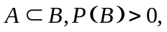 则下列选项必然成立的是
(A) 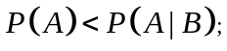 (B) 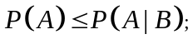
(C) 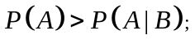 (D) 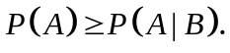 [ ]
2. 已知“发生而不发生”的概率是0.6，则“不发生或发生” 的概率是
(A) 0.36； (B) 0.4； (C) 0.6； (D) 0.24。 [ ]
3. 设随机变量的分布律为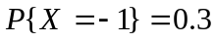，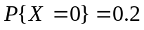，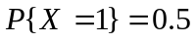则
概率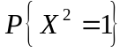等于
(A) 0.3； (B) 0.2； (C) 0.5； (D) 0.8。 [ ]

4. 设随机变量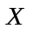服从正态分布，则随着的增大，概率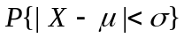,
(A) 增减不定 (B) 单调减小； (C) 单调增大； (D) 保持不变。 [ ]
5. 设两个相互独立的随机变量和的方差分别为4和3，则随机变量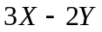
的方差是
(A) 6； (B) 18； (C) 48； (D) 24。. [ ]
二、 填空题（本题共5小题，每小题4分，共20分；将正确答案填在题中
括号内。）
1. 三硬币同时投掷一次，表示“第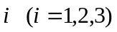枚硬币掷出正面”,则样本空间Ω=( )。
2. 设事件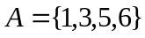,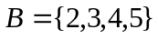,样本空间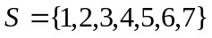,则事件‾ 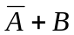=( )。
3. 一盒中有5个红球，3个白球，2个黑球，从中任取3球，则事件“三球同色”的概率为( )。
4. 设随机变量的分布律为，，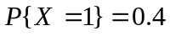
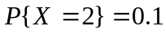，则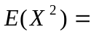（ ）。
5. 设相互独立的随机变量和分别服从正态分布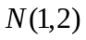和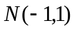，则概率
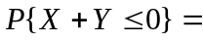（ ）。
三、 计算题（本题共2小题，每小题5分，共10分。）
1. 相互独立的事件满足条件：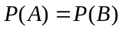，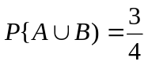，求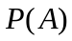。

2. 袋中有3个黄球，2个白球和5个红球，现依次从袋中随机地取出二个
球，取后不放回。求第二个球是红球的概率。

4-1
四、 计算题（本题12分）设随机变量（，）的分布律为：
X Y | 1 2 3
0  1 | 0.2 0.3 0.1  0.1 0.1 0.2

①求的分布律；②求在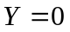的条件下，的条件分布律；③求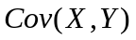。

五、 计算题本题12分）设随机变量（，）的概率密度为：
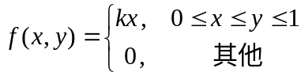
①求参数；②求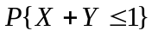；③求随机变量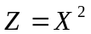的概率密度。

4-2
注意：本页题是选作题，学概率论（40学时）的同学作，学概率论与数理统计
（56学时）的同学不作。
六、 计算题（本题共3小题，共20分。）
1.（6分）已知随机变量与的分布律分别为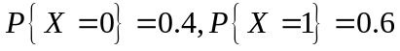和
且与相互独立. 求随机变量 与的联合分布律以及随机变量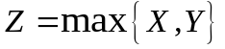的分布律。

2.（6分）设随机变量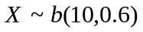，试根据切比雪夫不等式估计概率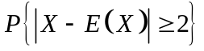。

3.（8分）一机器生产某产品的一级品率为80%，用此机器生产该产品10000件，
问最多需要多少件一级品，才能以90%的概率保证10000件产品中的一级品够用？
(已知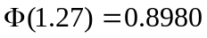，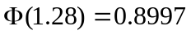，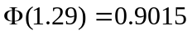，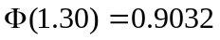。)

4-3

注意：本页题是选作题，学概率论与数理统计（56学时）同学作，学概率论
（40学时）的同学不作。

六、 计算题（本题共3小题，共20分。）

1.（8分）设总体在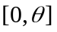上服从均匀分布，未知，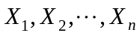是来自
简单随机样本，求参数的矩估计量和最大似然估计量，并指出无偏性。

2. （6分）已知一批零件的长度(单位: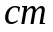)服从正态分布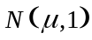，从中随
机地抽取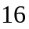个零件，得到长度的平均值为40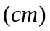，求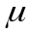的置信度为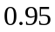
的置信区间。（注：标准正态分布函数值）

3.（6分）据长期资料分析，知道某袋装糖的重量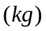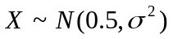，现随机抽取9袋糖，称得其平均重量为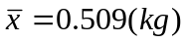，方差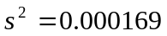问在显著水平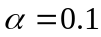下能否认为该批袋装糖的平均重量为0.5？（已知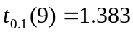，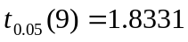，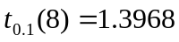，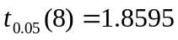。）

4-4

